**נדודי אליהו**

אחד המאפיינים הייחודיים של אליהו כנביא, עולה מתוך עיון במפה. אליהו עבר במקומות שונים על פני כל הארץ ולא היה לו מקום קבוע שהוא חזר אליו. עם זאת, הוא החל את דרכו וסיים אותה באותו מקום. הוא החל את דרכו ממקום מוצאו בגלעד, שבעבר הירדן המזרחי, ובתום נדודיו הוא הסתלק מן העולם לאחר שחצה בחזרה לעברו המזרחי של הירדן.

1. השלימו את הטבלה הבאה.
2. סמנו במפה, המציגה את המקומות שעבר בהם אליהו בנדודיו, את הדרך שהוא עבר.

|  |  |  |  |
| --- | --- | --- | --- |
| **הפסוקים** | **המקום** | **האירוע** | **האנשים שהיו עם אליהו** |
| פרק י"ז,  פסוקים ב'–ז' |  |  |  |
| פרק י"ז  פסוקים ח'–י"ד |  |  |  |
| פרק י"ח פסוקים א'–ב',  ז'–ט"ו |  |  |  |
| פרק י"ח  פסוקים כ'–כ"א |  |  |  |
| פרק י"ח  פסוק מ"ו |  |  |  |
| פרק י"ט  פסוקים ג'–ד' |  |  |  |
| פרק י"ט  פסוקים ח'–ט' |  |  |  |
| פרק כ"א  פסוקים י"ז–י"ח |  |  |  |
| מלכים ב' פרק ב', פסוק א' |  |  |  |
| מלכים ב' פרק ב', פסוק ב' |  |  |  |
| מלכים ב' פרק ב', פסוק ד' |  |  |  |
| מלכים ב' פרק ב' פסוק ז'–ט' |  |  |  |
| פסוק ז'–ט' |  |  |  |

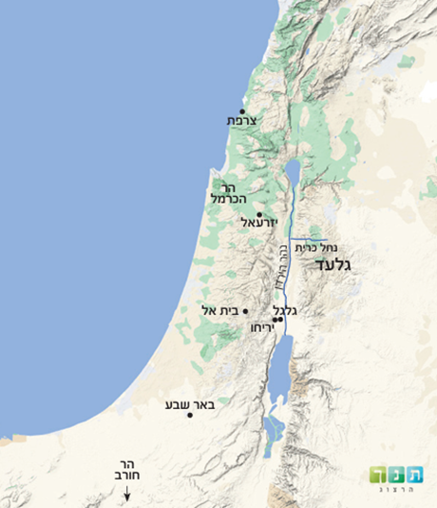  
  
 עיון במפה:

* חשבו: מה נדודיו הרבים של אליהו מוסיפים לסיפור חייו? מה אפשר ללמוד מכך על אליהו?